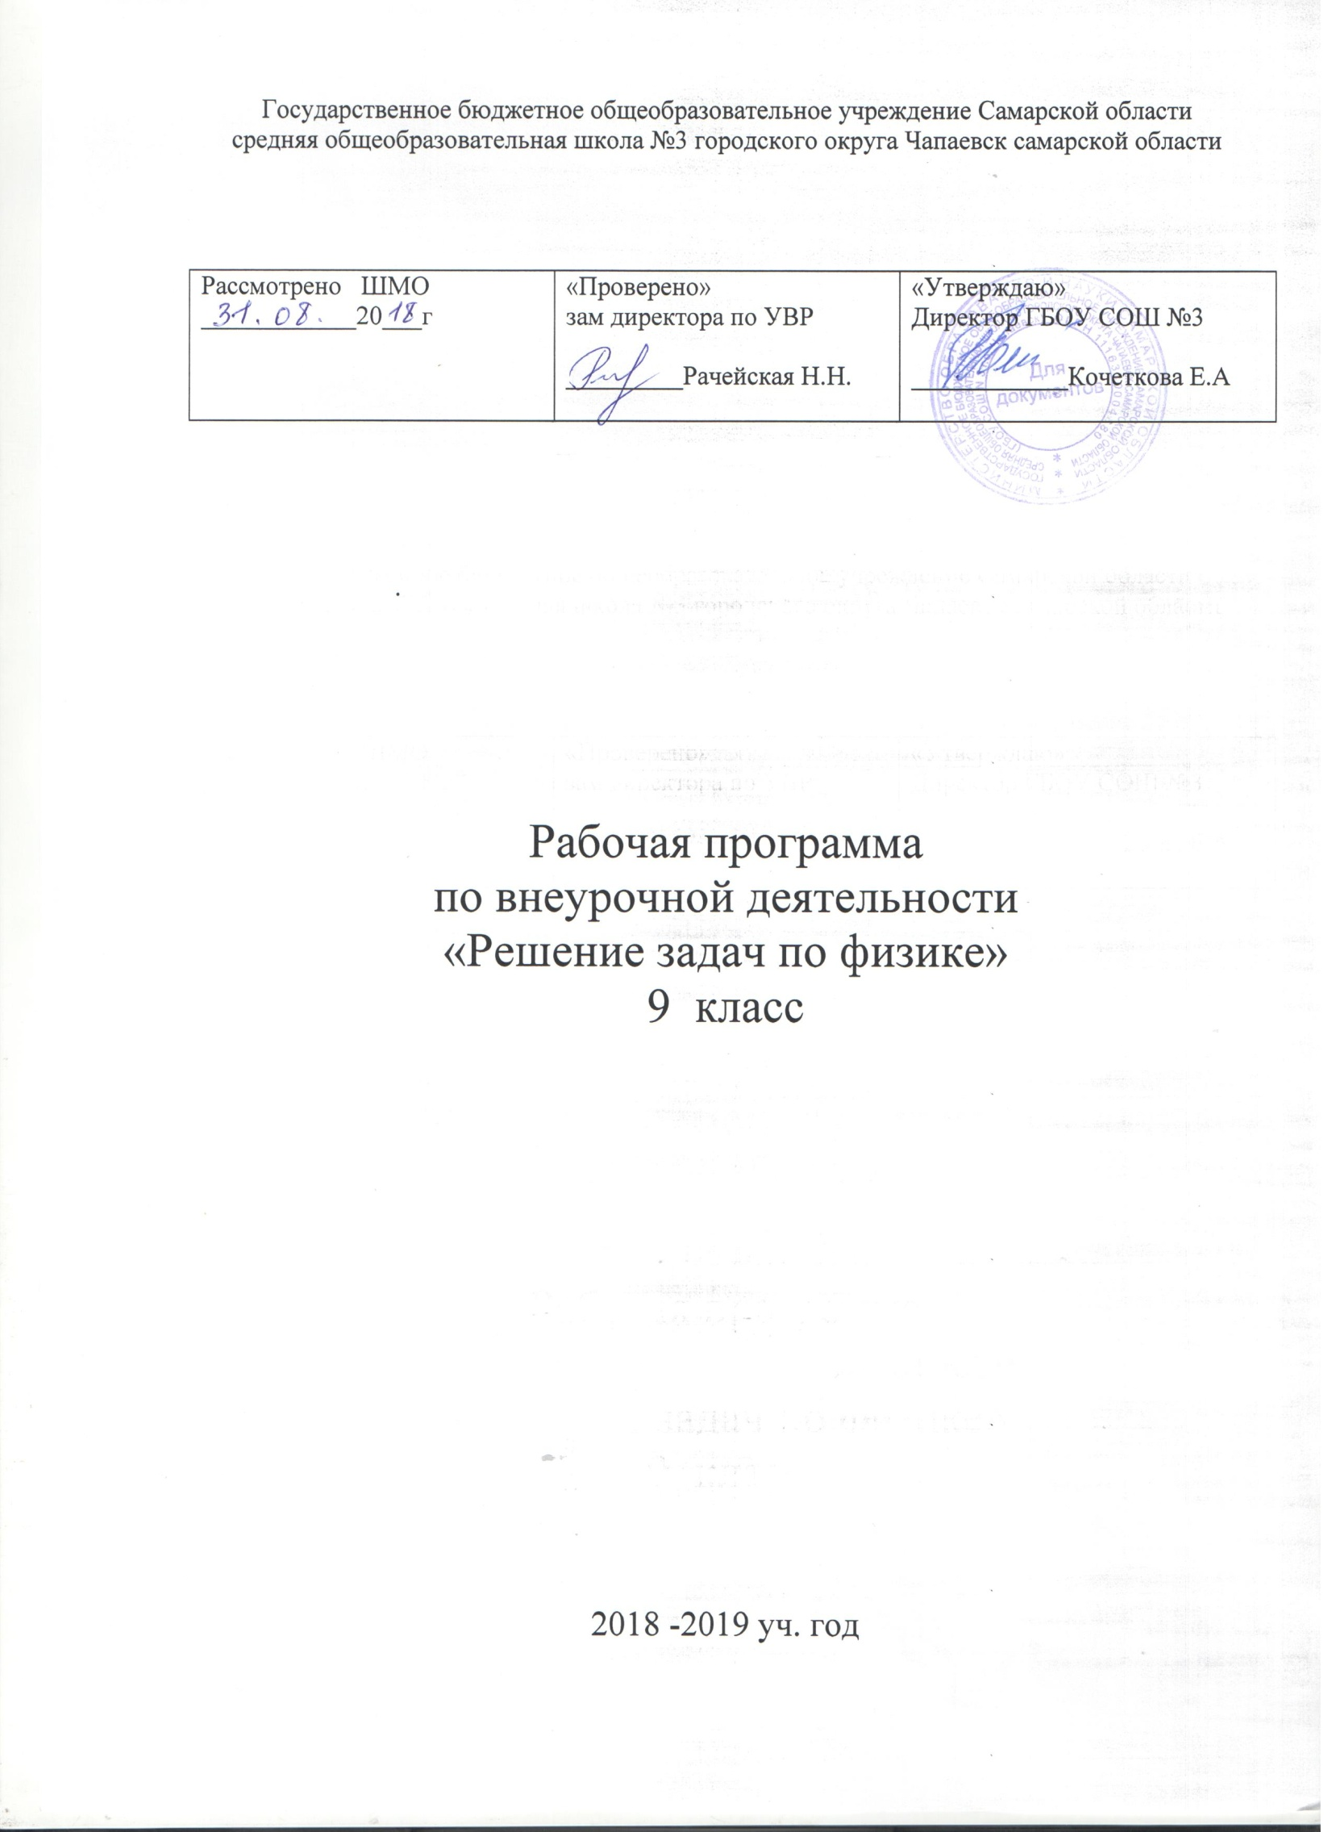

Пояснительная записка.

Рабочая программа «Решение задач по физике.9 класс» составлена на основании следующих документов:
- Федеральный государственный образовательный стандарт основного общего образования, утвержденный приказом Минобрнауки России от 17.12.2010 № 1897(с изменениями и дополнениями от 29.122014 №1644, от 31.12.2015 №1577.
- Основная образовательная программа основного общего образования ГБОУ СОШ №3 г.о. Чапаевск, утв.31.08.2015.
- Методические рекомендации по уточнению понятия и содержания внеурочной деятельности в рамках реализации основных общеобразовательных программ, в том числе в части проектной деятельности, письмо Минобрнауки России от 18.08.2017 № 1672;
- Письмо Минобрнауки Самарской области от 29.05.2018 № МО-16-09-01/535-ТУ «Об организации образовательного процесса в образовательных организациях, осуществляющих деятельность по основным общеобразовательным программам».

Содержание.
Актуальность курса связана с тем, что согласно концепции профильного обучения в профильной школе вводятся элективные предметы для построения индивидуальных образовательных траекторий. В рамках данного курса рассматриваются нестандартные подходы к решению физических задач, овладение которыми поможет в подготовке к ГИА. Необходимость разработки данной программы вызвана отсутствием типовых программ таких элективных предметов.
Цель данного курса углубить и систематизировать знания учащихся 9 классов по физике путем решения разнообразных задач и способствовать их профессиональному определению.
Его основная направленность - подготовить учащихся к ГИА с опорой на знания и умения учащихся, приобретенные при изучении физики в 7-9 классах, а также углублению знаний по темам при изучении курса физики в 7-9классах. Занятия проводится 1 час в неделю в течение 2 полугодия
Целями данной программы являются:
-углубление полученных знаний и умений;
- формирование навыков в использовании общих законов материального мира для решения конкретных вопросов, имеющих практическое и познавательное значение;
-умение широко использовать полученные знания по математике при решении физических задач.
Задачи курса:
-развить навыки работы учащихся с дополнительной учебной, научно-популярной литературой;
-развитие интереса к физике;
-развитие логического мышления и монологической речи;
- развивать способности учащихся к исследовательской деятельности;
-умение широко использовать полученные знания по математике при решении физических задач.
Учебный курс «Решение задач по физике» является основой для обобщения и расширения ранее приобретенных знаний учащимися по физике.
Программа направлена на создание условий для организации эффективной системы предпрофильной подготовки, способствующей самоопределению обучающихся в выборе способа дальнейшего образования, профиля обучения.
Формы организации образовательного процесса:
Для организации занятий используются следующие формы:
- лекционное изложение материала;
- эвристические беседы;
- практикумы по решению задач;
- уроки-исследования;
- работа в малых группах.
Виды деятельности
- работа с дополнительной литературой
- семинары по решению задач
- конференции
- тестирование

Планируемые результаты
После изучения курса учащиеся должны:
-знать применения основных достижений физики в жизни, историю развития физики, физические законы;
-понимать роль физики в жизни, науке и технике, смысл и сущность физических законов;
-уметь работать со средствами информации, в том числе компьютерными (рефераты, доклады, справочники);
-готовить сообщения и доклады и выступать с ними, оформлять их в письменном и электронном виде, применять различные физические законы при решении задач, решать тестовые задачи.

Тематическое планирование.

№ | Наименование разделов и тем | Всего часов
1 | Основы кинематики. | 6
2 | Основы динамики. | 6
3 | Элементы гидростатики и аэростатики. | 6
4 | Законы сохранения в механике. | 6
5 | Тепловые явления. | 6
6 | Электрические явления. | 3
7 | Заключительное занятие. | 1
итого |  | 34

Планируемые результаты
После изучения курса учащиеся должны:
-знать применения основных достижений физики в жизни, историю развития физики, физические законы;
-понимать роль физики в жизни, науке и технике, смысл и сущность физических законов;
-уметь работать со средствами информации, в том числе компьютерными (рефераты, доклады, справочники);
-готовить сообщения и доклады и выступать с ними, оформлять их в письменном и электронном виде, применять различные физические законы при решении задач, решать тестовые задачи.

Тематическое планирование.

№ | Наименование разделов и тем | Всего часов
1 | Основы кинематики. | 6
2 | Основы динамики. | 6
3 | Элементы гидростатики и аэростатики. | 6
4 | Законы сохранения в механике. | 6
5 | Тепловые явления. | 6
6 | Электрические явления. | 3
7 | Заключительное занятие. | 1
итого |  | 34

№ | Наименование разделов и тем | Всего часов
1 | Основы кинематики. | 6
2 | Основы динамики. | 6
3 | Элементы гидростатики и аэростатики. | 6
4 | Законы сохранения в механике. | 6
5 | Тепловые явления. | 6
6 | Электрические явления. | 3
7 | Заключительное занятие. | 1
итого |  | 34

